หน่วยฝึกประสบการณ์วิชาชีพที่ 5
ศุนย์การเรียนรู้โครงการอันเนื่องมาจากพระราชดำริบ้านสะพานดำ
หมู่ 11 ตำบลวัดแก้ว อำเภอบางแพ จังหวัดราชบุรี
โปรแกรมวิชา การพัฒนาชุมชน ภาคเรียนที่ 3 ปีการศึกษา 2559
โครงการการทำฝรั่งแช่อิ่มอบแห้ง
ประวัติ ฝรั่งกิมจู เป็นพืชเศรษฐกิจชนิดหนึ่ง ที่นิยมปลูกทั่วไป โดยเฉพาะพื้นที่ของอำเภอบางแพ อำเภอดำเนินสะดวก มีปลูกกันแพร่หลาย ฝรั่งกิมจูมีเมล็ดน้อย กรอบ รสหวาน นิยมบริโภคทั้งต่างประเทศและในประเทศ การปลูกใช้กิ่งที่ดี ไม่มีโรค ปลูกระยะห่างประมาณ 3x3 เมตร ขยายพันธุ์โดยการเพาะชำหรือตอนกิ่ง
การทำโครงการนี้มีวัตถุประสงค์
-เพื่อใช้ทรัพยากรธรรมชาติที่มีอยู่ในท้องถิ่มให้เกิดประโยชน์
-เพื่อสร้างโอกาสและทางเลือกในการประกอบอาชีพเสริมเพื่อเพิ่มรายได้และลดรายจ่ายในครัวเรือน
-เพื่อให้ประชาชนได้ใช้เวลาว่างให้เกิดประโยชน์ต่อตนเองและครอบครัว
-เพื่อเสริมสร้างให้ประชาชนพึ่งตนเองและดำเนินชีวิตบนพื้นฐานปรัชญาเศรษฐกิจพอเพียง
การทำโครงการนี้ มีประโยชน์ต่อประชาชนทุกคนในหมู่บ้าน เพราะเราได้ดำเนินตามปรัชญาเศรษฐกิจพอเพียง และยังมีรายได้เสริมให้กับตนเองและครอบครัว การนำทรัพยากรธรรมชาติที่เรามีอยู่มาใช้ให้เกิดประโยชน์ และทำให้หมู่บ้านเป็นที่น่าสนใจ เป็นแบบอย่างให้กับหลายๆหมู่บ้าน
เป็นรายได้เสริมให้กับครอบครัว จะเป็นรายได้หลักก็ได้ เป็นสินค้าโอท็อปของหมู่บ้านก็ได้ เป็นสินค้าส่งออกก้ได้ ซึ่งนำรายได้ให้กับตัวประชานเองและหมู่บ้าน หรือจะเป็นกิจกรรมยามว่าง ให้กับกลุ่มเยาวชน และกลุ่มสตรี

มุมมองของนักศึกษา
ฉันคิดว่าเป็นประโยชน์ต่อชุมชนอย่างมาก เพราะบางพื้นที่มีความยากจน เป็นหนี้สิ้น รายได้ไม่พอรายจ่ายในครอบครัว การทำฝรั่งแช่อิ่มอบแห้ง เป็นอีกหนึ่งทางเลือกที่ประชาชนจะได้มีรายได้เสริม จากการทำงานในกิจวัตรประจำวัน พื้นที่บางพื้นที่เหมาะสำหรับการเพาะปลูก ซึ่งเป็นการนำทรัพยากรทางธรรมชาติ ในพื้นที่ของตน มาทำให้เกิดประโยชน์
ซุ้มนิทรรศการ
มีความสวยงาม แต่แดดร้อนมาก

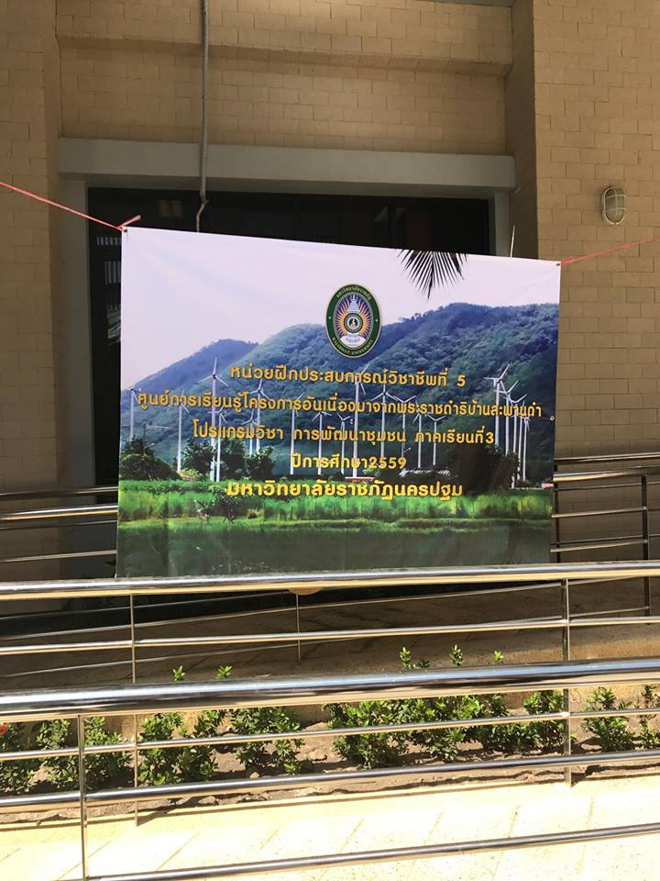
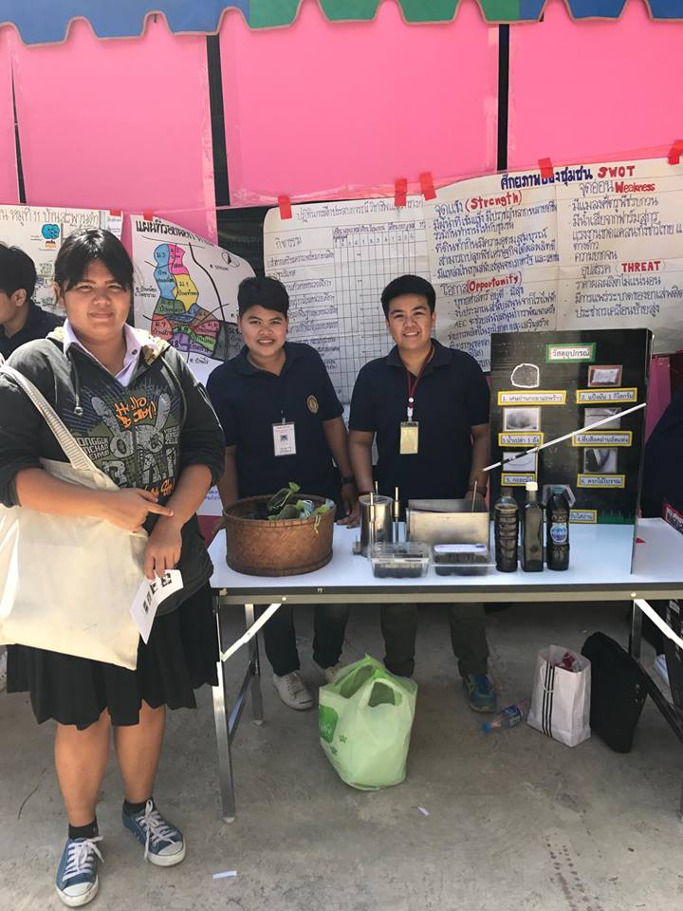
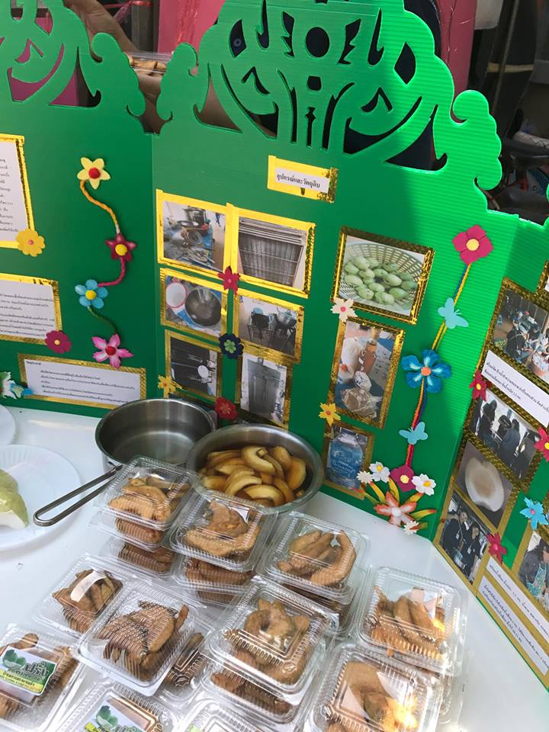

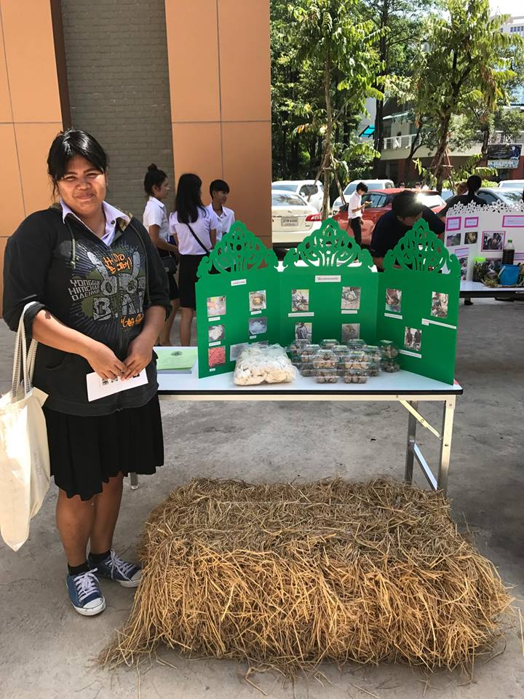
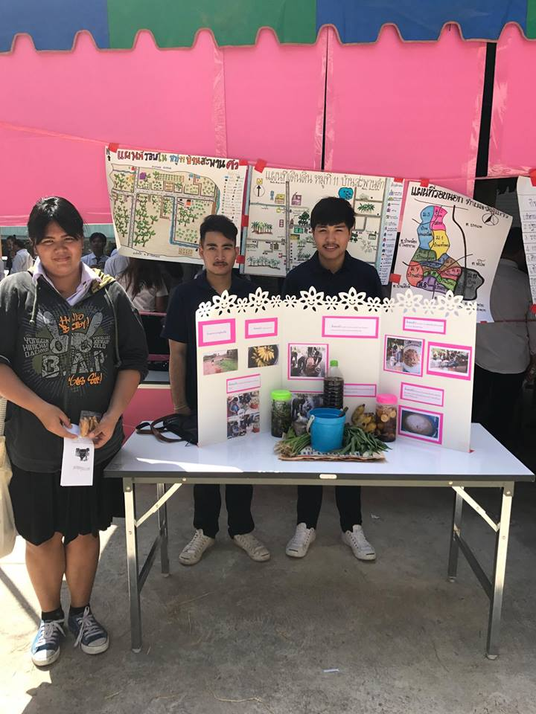
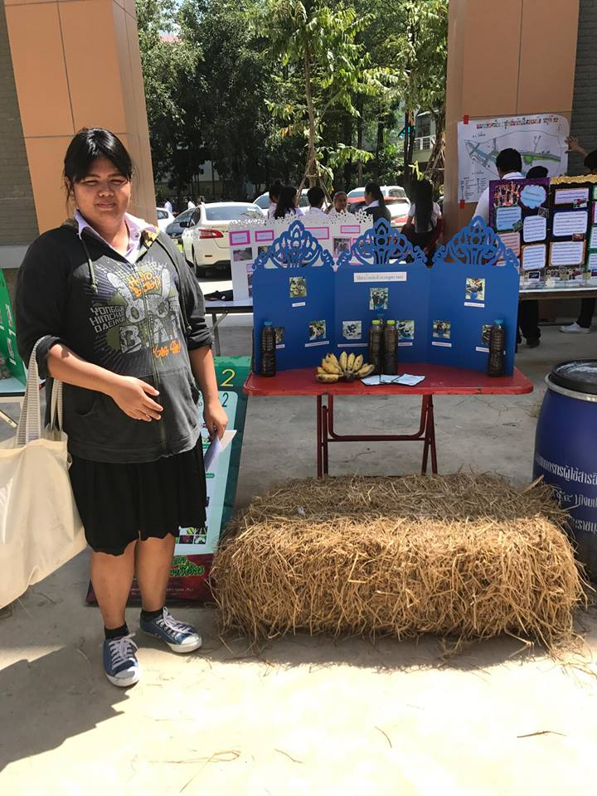
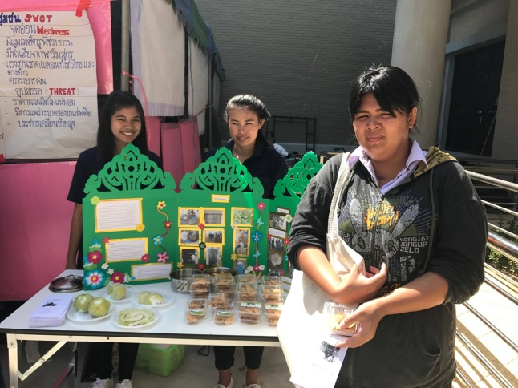

น.ส.วชิรญาณ์ เคลือบสำริต
หมู่เรียน 58/37 รหัสนักศึกษา 5843050126

